Информация к проекту решения по заявлению:
1.1 Рощупкиной Е. В., Рощупкину Р. Р., Рощупкиной А. Р., Рощупкину Р. Р.
Земельный участок:
адрес: Местоположение установлено относительно ориентира, расположенного в границах участка.Ориентир индивидуальный жилой дом. Почтовый адрес ориентира: обл. Новосибирская, г. Новосибирск, Ленинский р-н, ул. 2-я Шоссейная, дом 85.;
кадастровый номер. 54:35:061610:6;
площадь- 1038 кв.м.;

Планшет № 938
Зонирование: Зона застройки жилыми домами смешанной этажности (Ж-1), Подзона застройки жилыми домами смешанной этажности различной плотности застройки (Ж-1.1)
Запрос: «для индивидуального жилищного строительства (2.1) – индивидуальные жилые дома»
Планируется: строительство индивидуального жилого дома

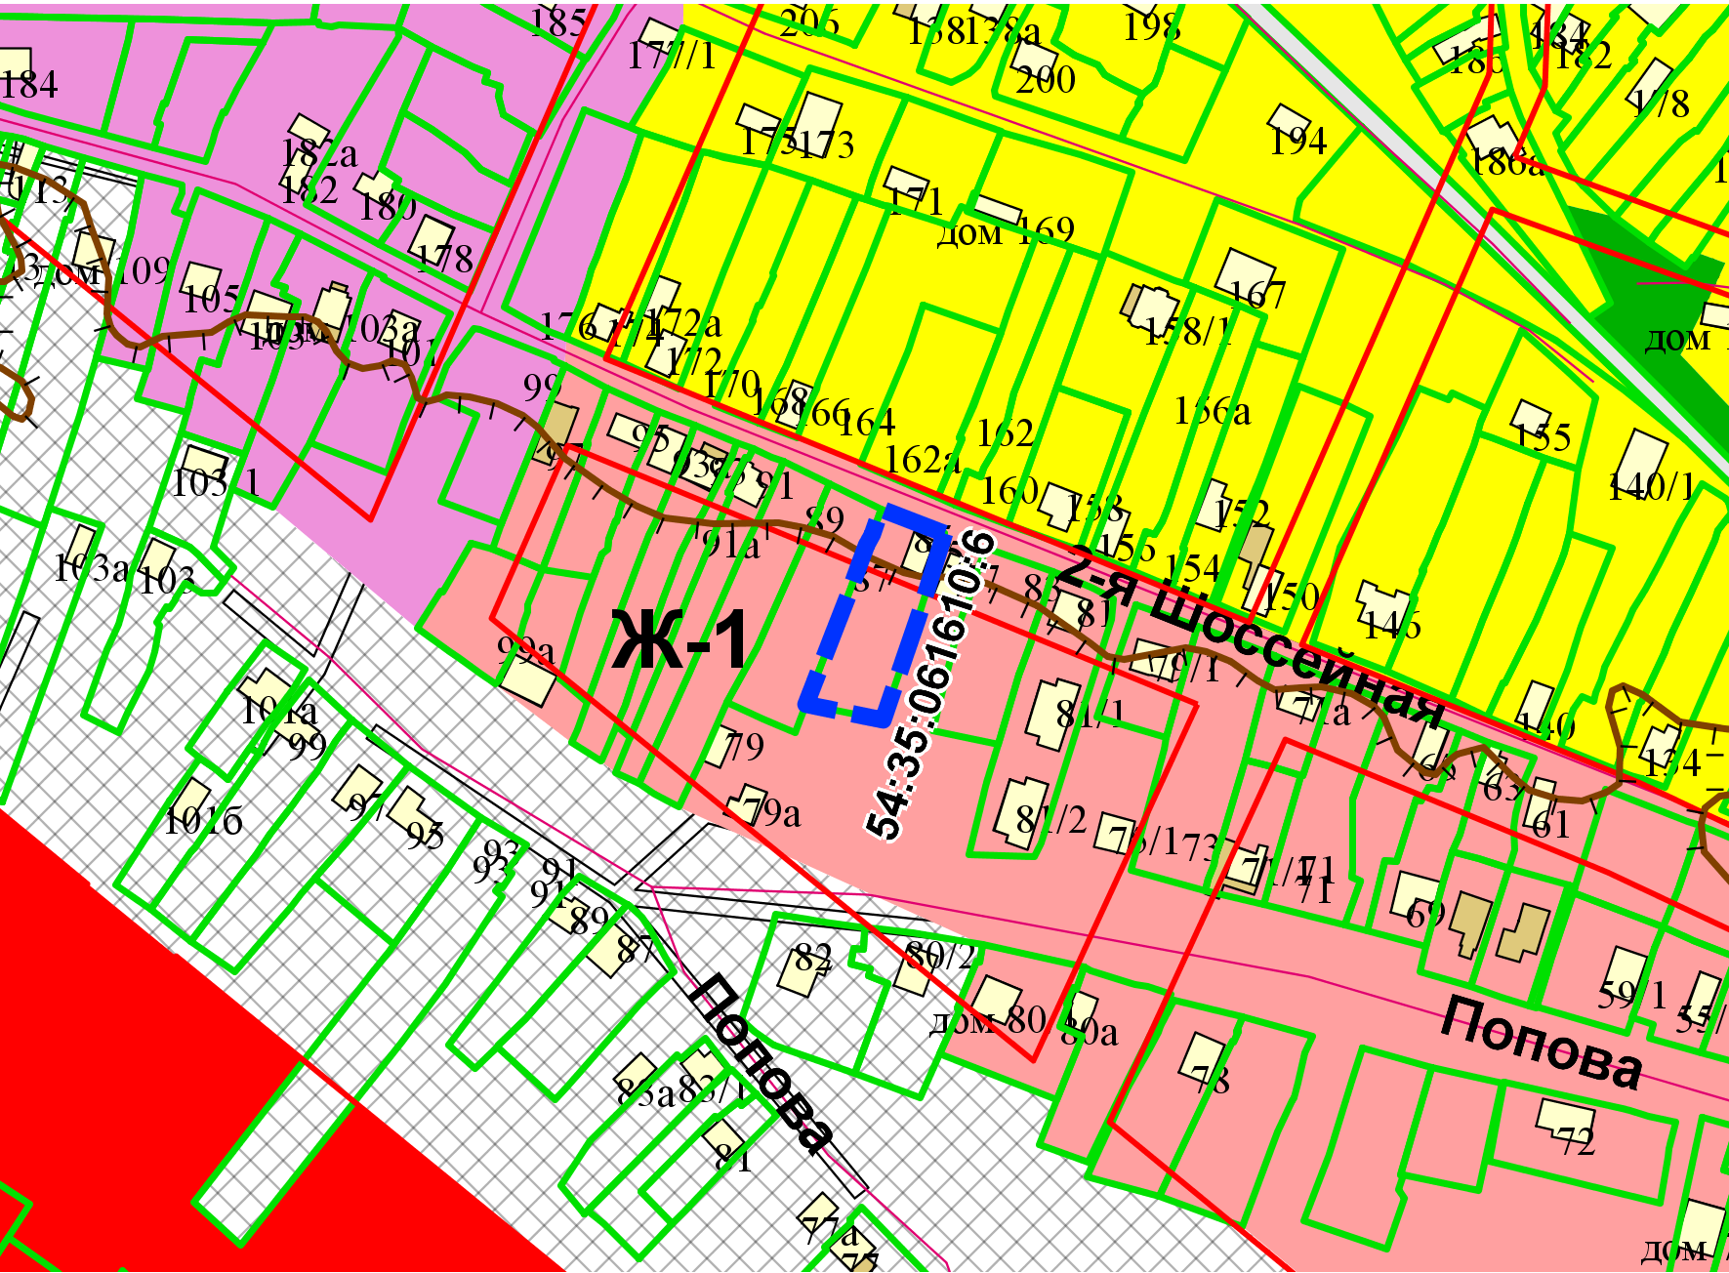
Приложения к заявлению:

